中国知网操作流程
1.打开中国知网https://www.cnki.net/
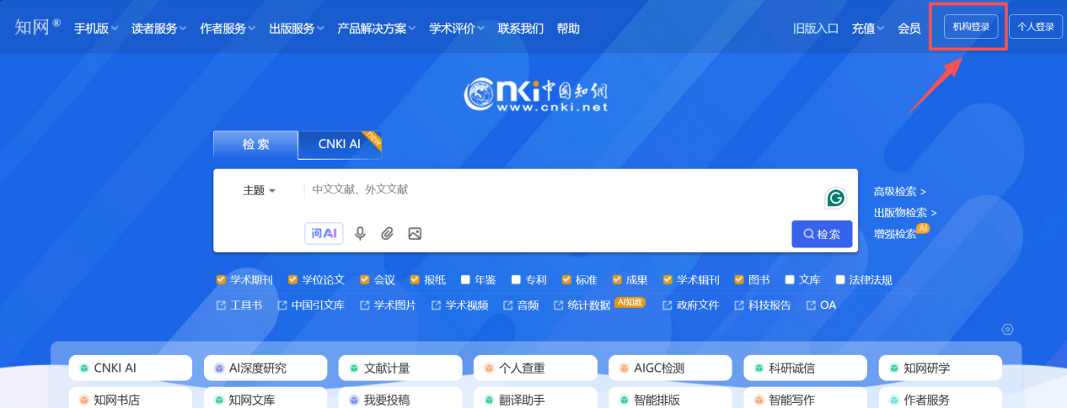
2.点击机构登录，选择校外访问
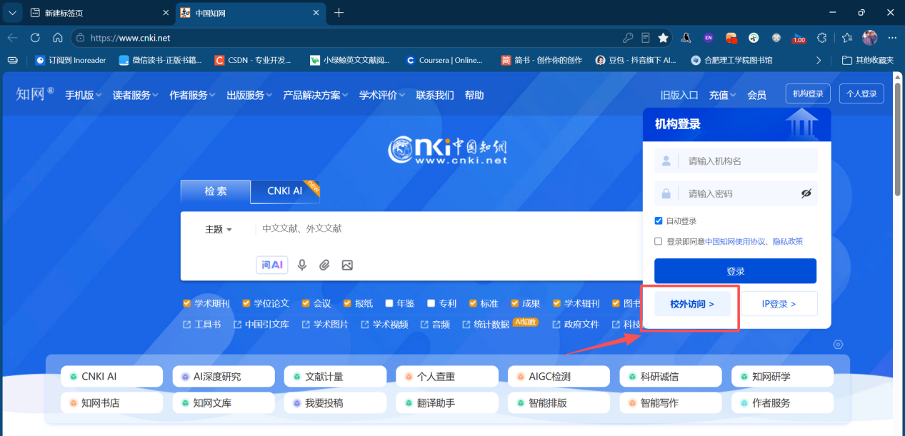
3.在校外访问页面选择合肥理工学院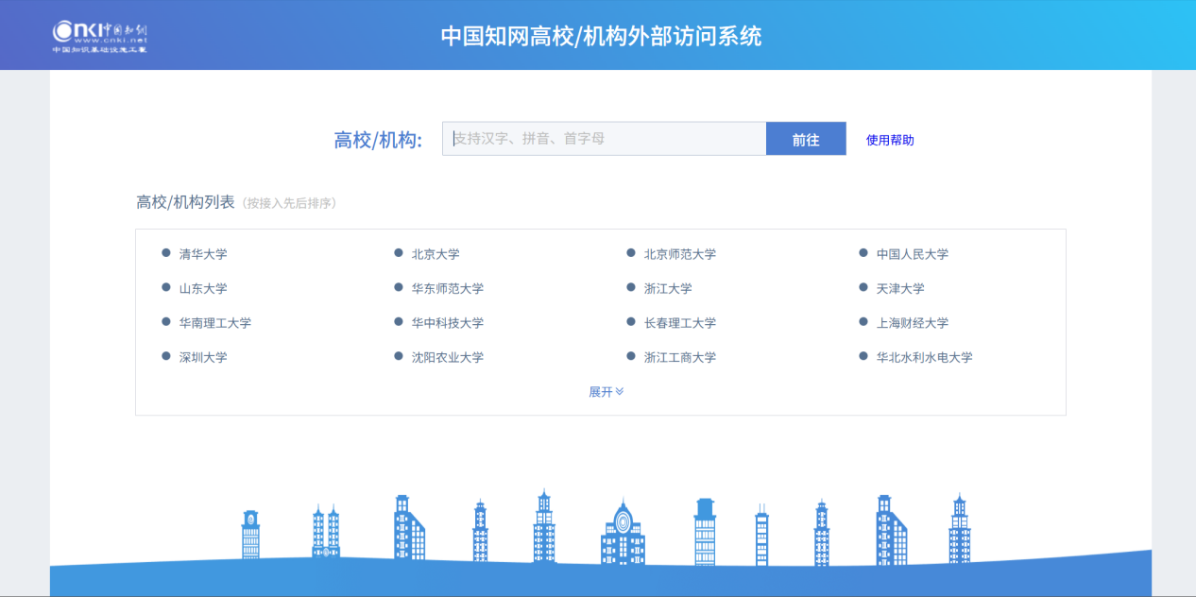
4.通过智慧合理工账号登录
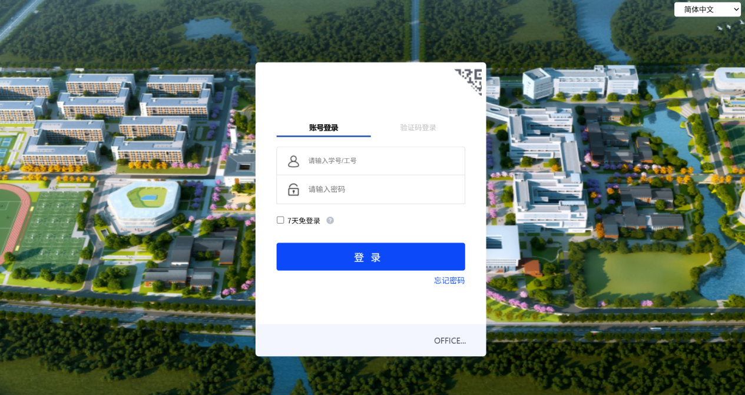
5.机构登录处显示合肥理工学院，即可正常使用
